**Corpus documentaire**

**A. Houot, *Atlas géographie histoire*, Académie d’Aix-Marseille.**

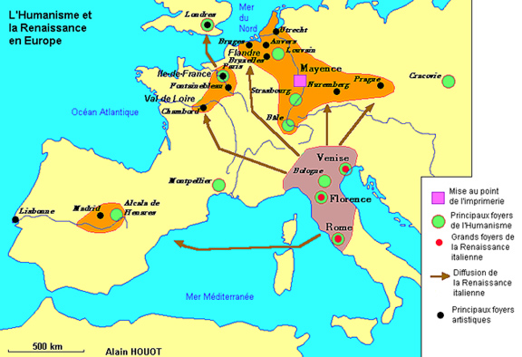

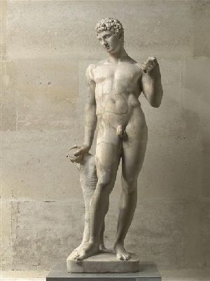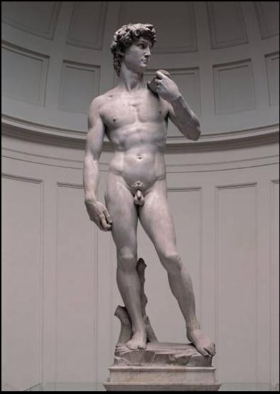

**Adonis, sculpture de l’Antiquité romaine,**

**David (1501-1504) de Michel-Ange,**

**4, 10 m, Galleria dell’Academia, Florence**

**1,85 m, musée du Louvre, Paris.**

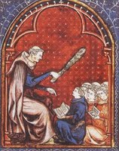

***Le maître menace sa classe de la férule*, Gossouin**

**de Metz, Image du monde, XIVe siècle Paris,** [**BnF**](http://classes.bnf.fr/ema/grands/455.htm)**,**

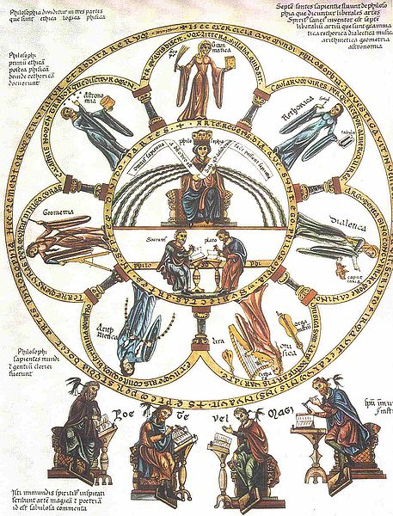**département des Manuscrits, Français 574, fol. 27.**

**Les arts libéraux, *Hortus deliciarum*, Herrade von Landsberg, 1180.**

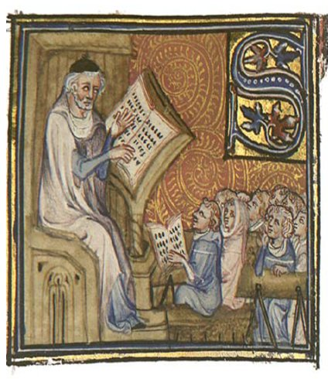

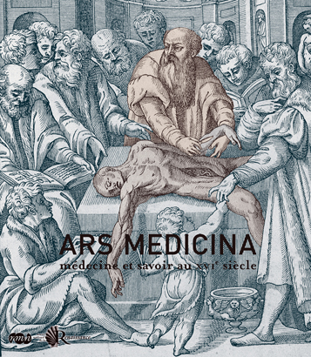

**http://lecarnetdeburidan.unblog.fr**

**De re anatomica libri XV, Realdo Colombo Venise : Nicolo Bevilacqua, 1559 (Editeur)  
© Paris, Bibliothèque interuniversitaire de médecine, 8.734**

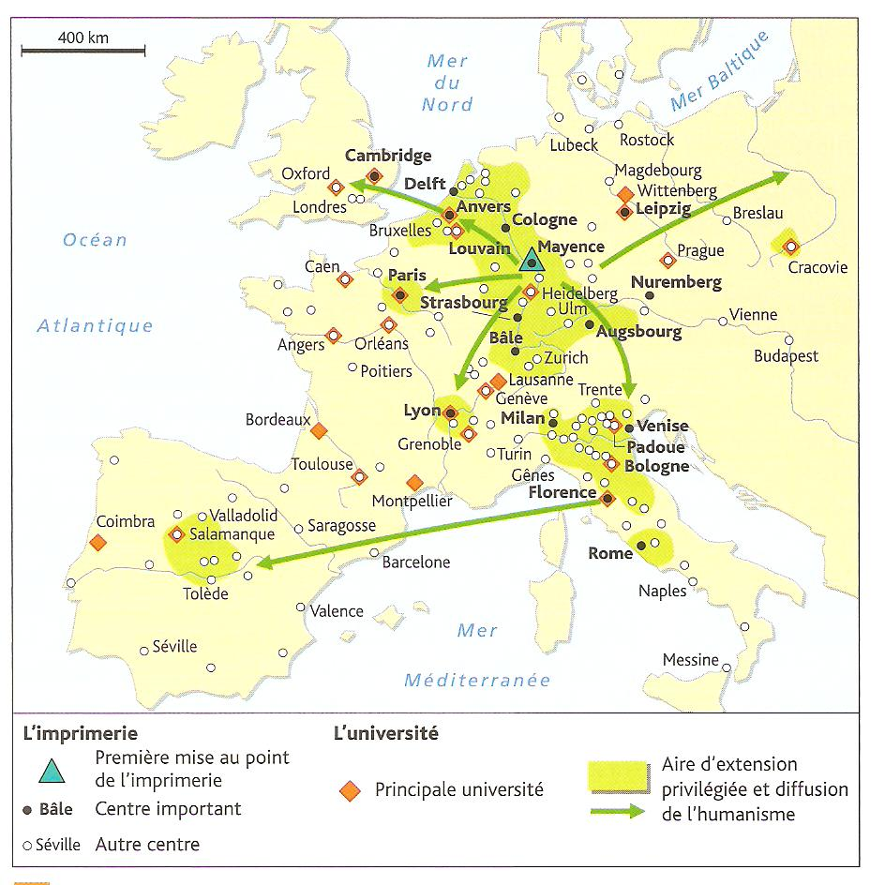

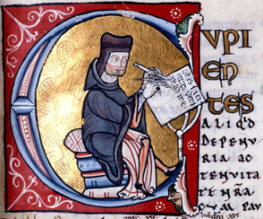

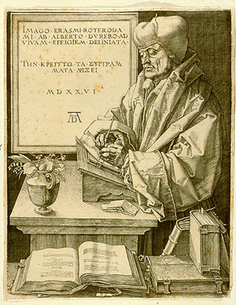

***Histoire géographie, 2nde Bac Pro*, Nathan technique, 2009.**

**Albrecht Dürer,   
gravure,**

***Portrait d’Erasme de Rotterdam*   
(1526, 25 x 19cm),   
Musée départemental Dobrée,   
Conseil général de Loire-Atlantique  
Nantes**

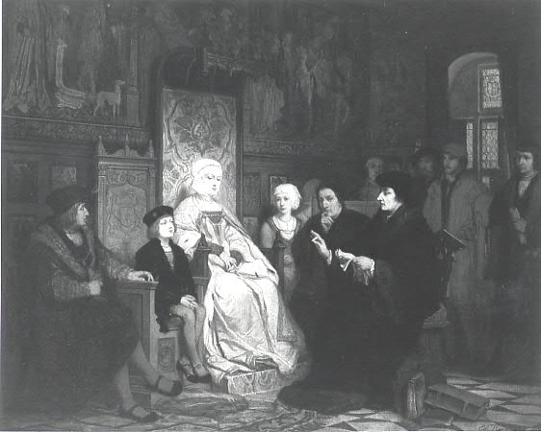

**Document 1** : *Enfance de Charles Quint. Une lecture d’Erasme (Bruxelles, 1511)*, tableau d’E. Hamman, 1863, Musée d’Orsay, Paris.

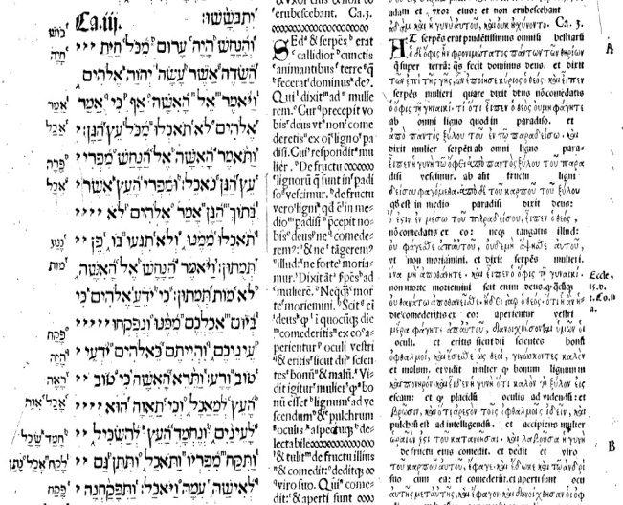

**Document 1: Une bible polyglotte, hébreu, latin et grec.**

**Editée par C. Plantin vers 1570, Musée lantin-Moretus, Anvers.**

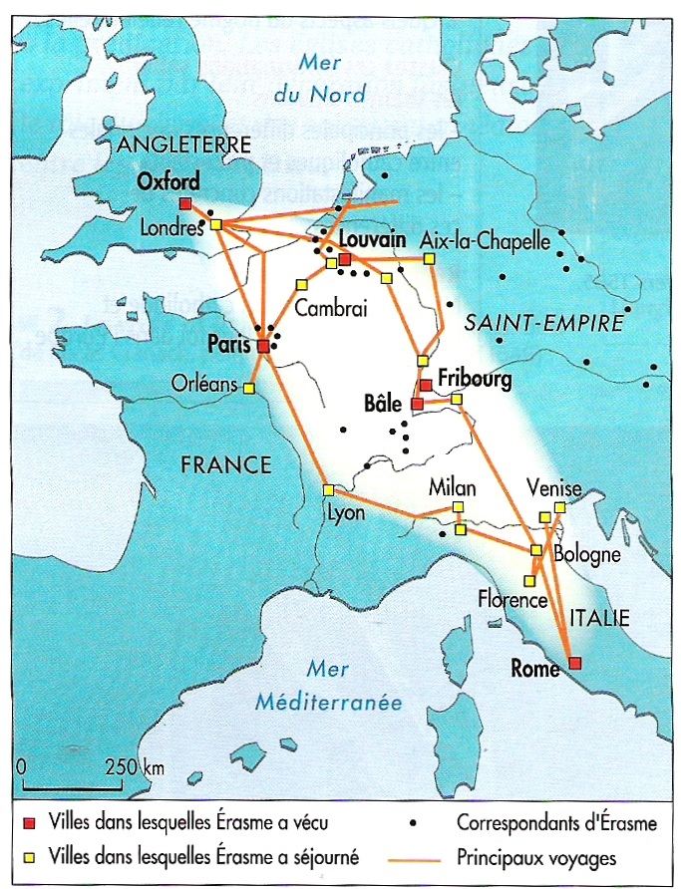



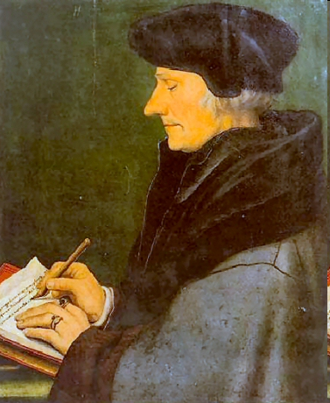

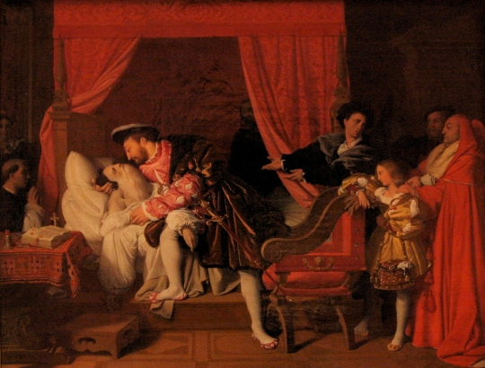

Jean-Auguste Dominique Ingres (Montauban 1780 - Paris 1876), François Ier reçoit les derniers soupirs de Léonard de Vinci, 1818, huile sur toile.. Paris, le Petit Palais, musée des Beaux-arts.

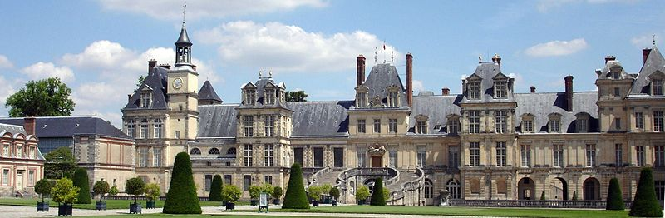

**Photographie du château de Fontainebleau, Carolus, août 2006. www.wikipédia.org**

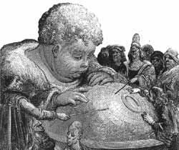

**Document 1: Illustration du *Gargantua* de Rabelais. www.arena-stadium.eu.org**